

**РФ РД Буйнакский район**

**МКОУ «Агачкалинская СОШ»**

_________________________________________________________________________________

**РД Буйнакский район с.Агачкала E -mail: agachkala_school00@mail.ru**

Информация о проведенных новогодних мероприятиях в МКОУ «Агачкалинская СОШ» 2018г.

28.12.18г. в 9.00 провели новогодние представления 2кл. и 3кл. классные руководители Умаровой И.И. и Умаровой А.А.

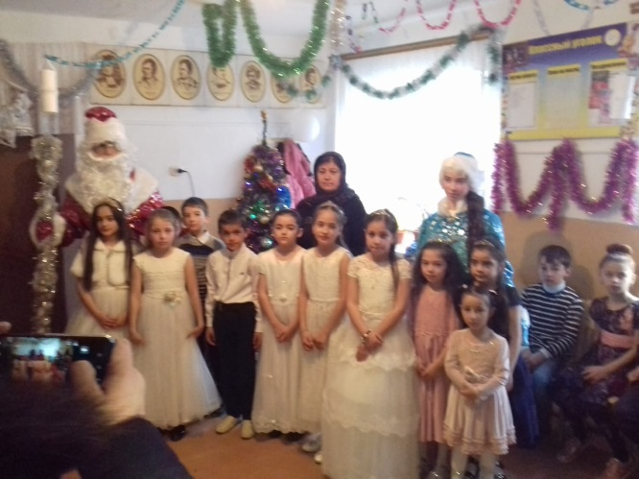 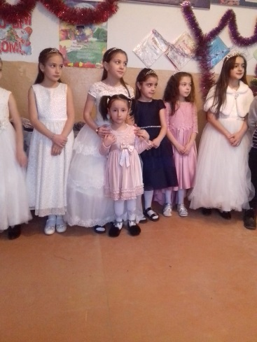

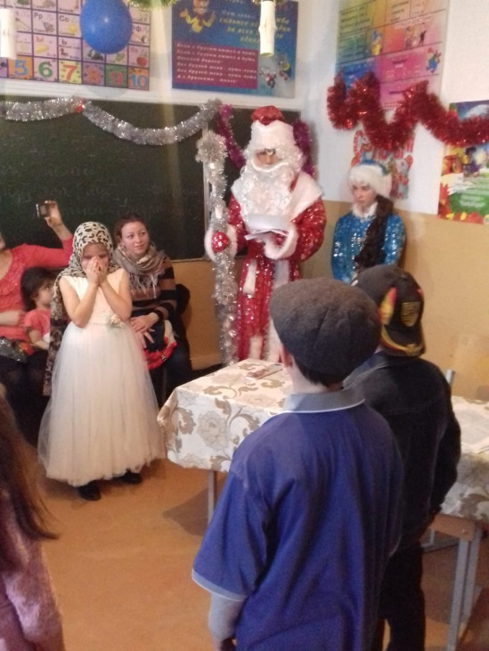 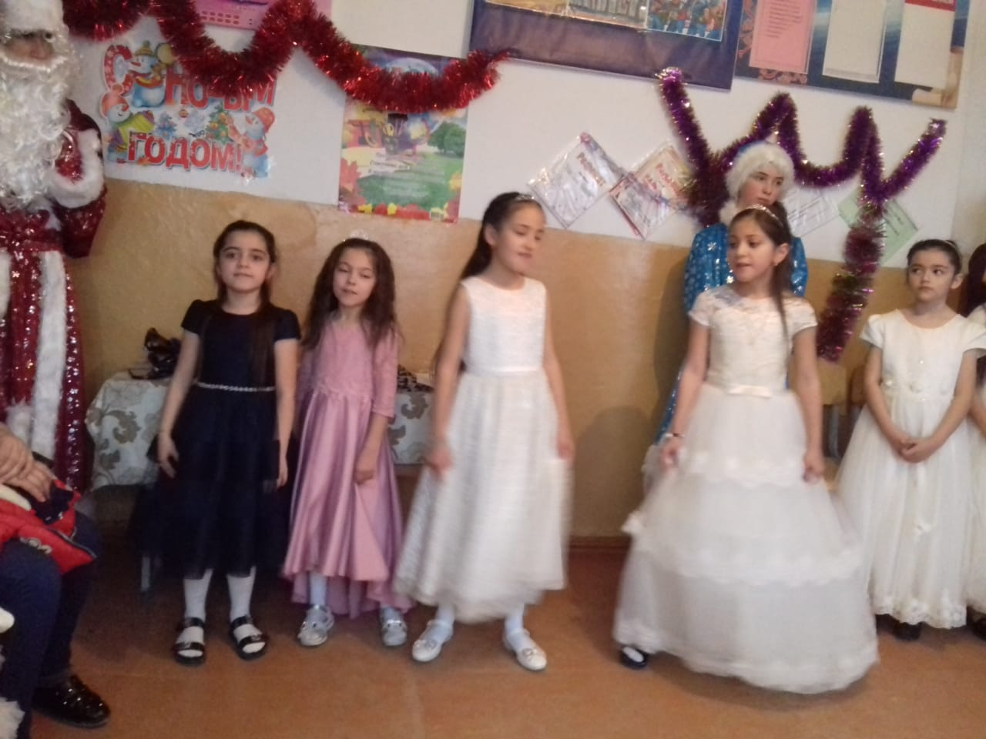

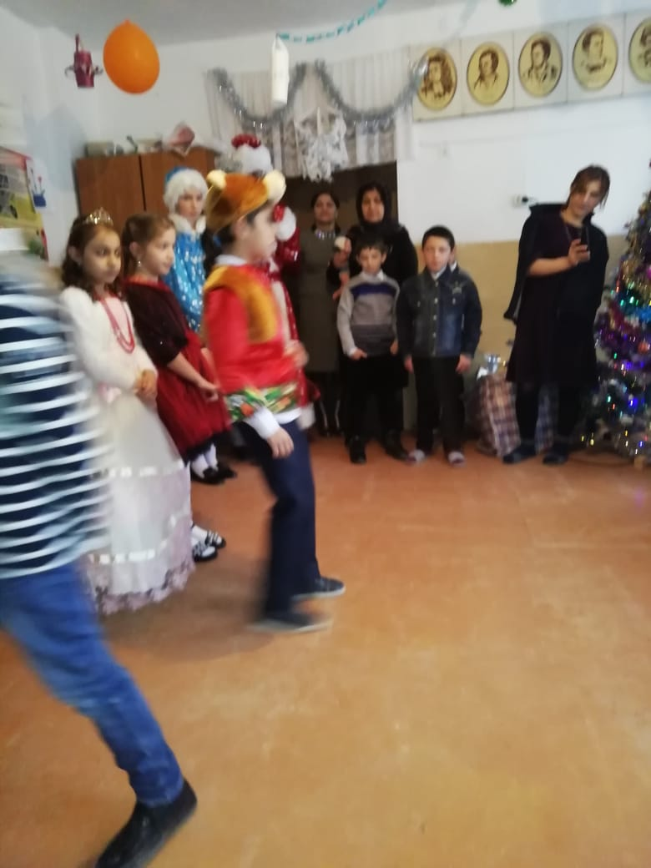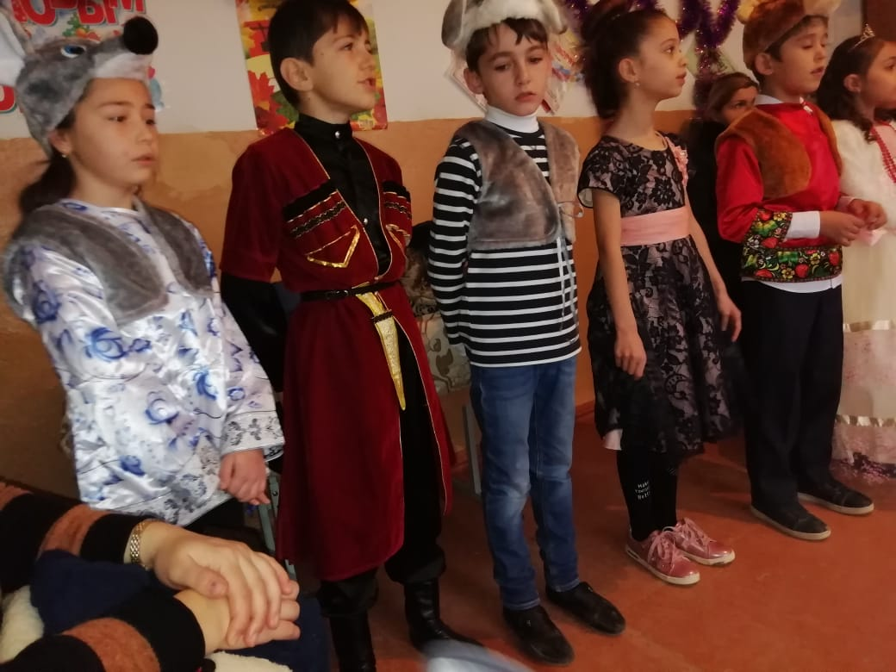

10.00 выступили первый класс, классный руководитель Иниева С.Б.

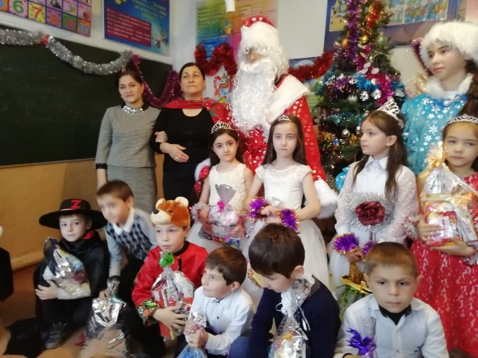 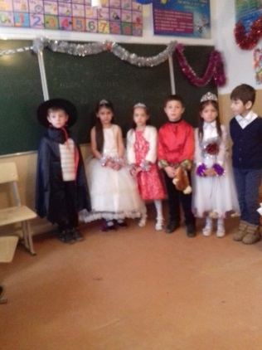

11.00. выступили 4класс, классный руководитель Нурутдинова Н.П.

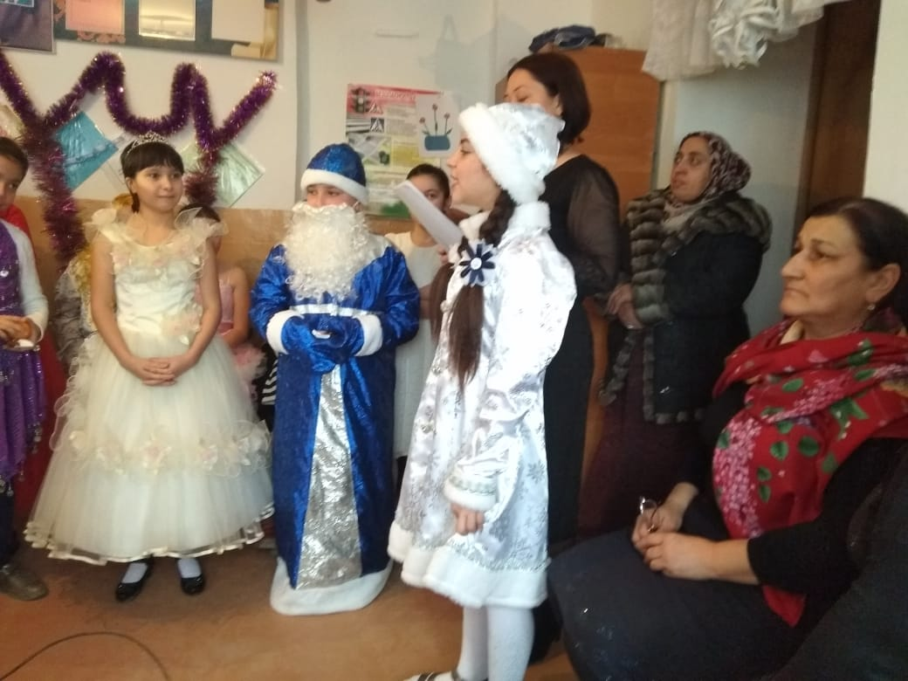 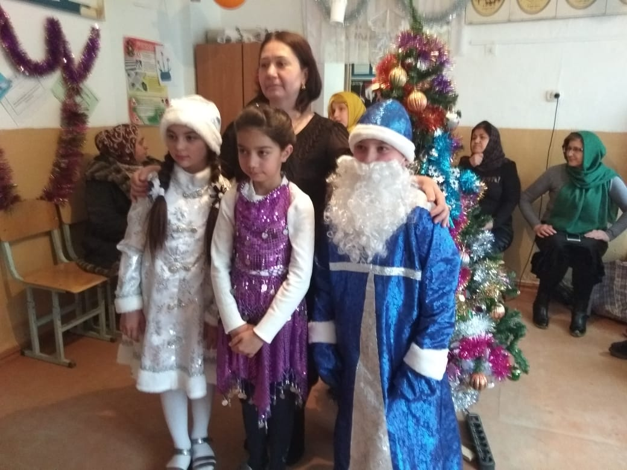

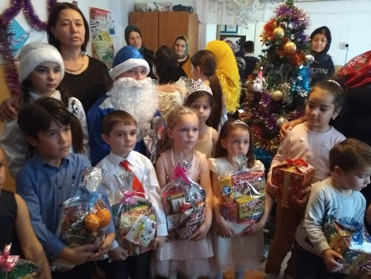 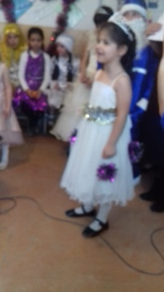 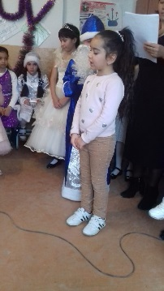 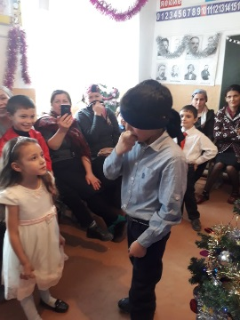

12.00.выступили 5класс, кл. рук. Алиева Н.А.

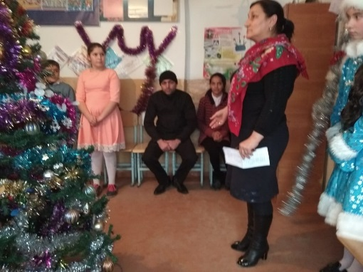

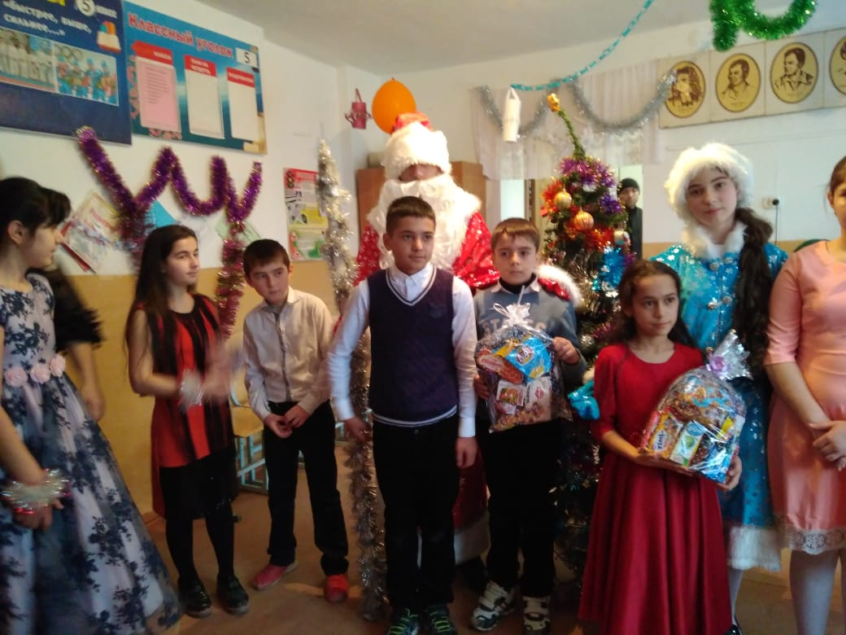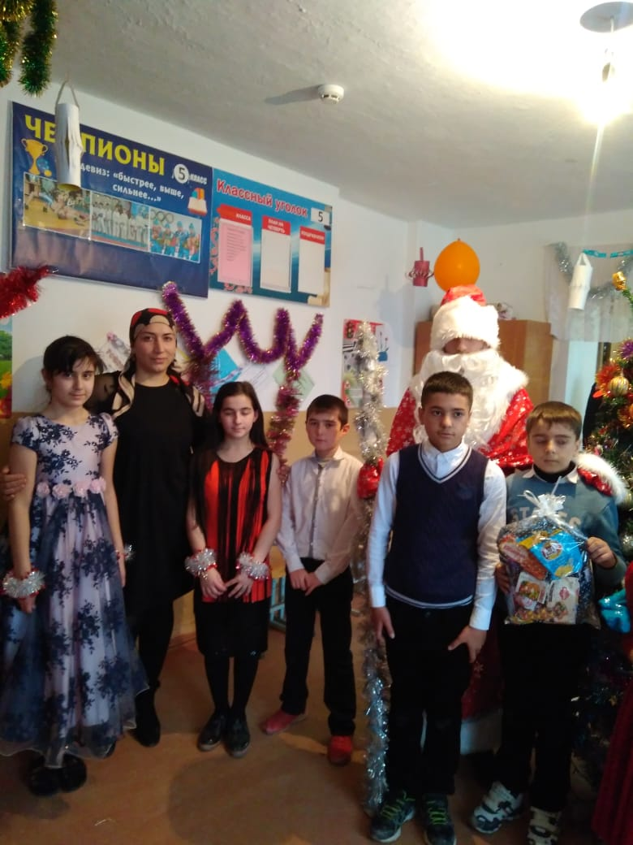

13.00. выступили 6 класс, кл.рук. Махмудов М.А.

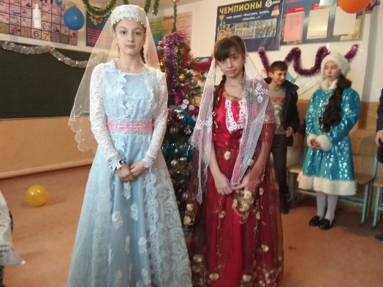 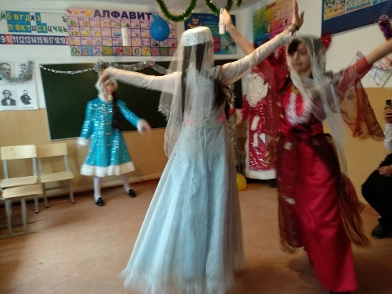

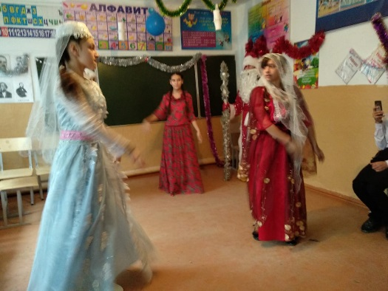 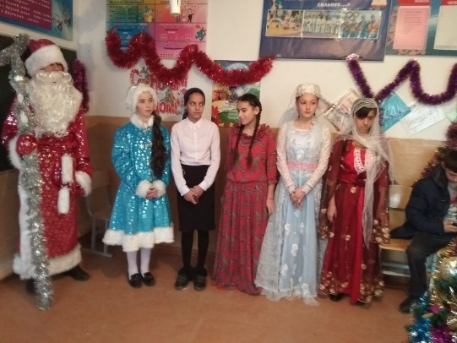

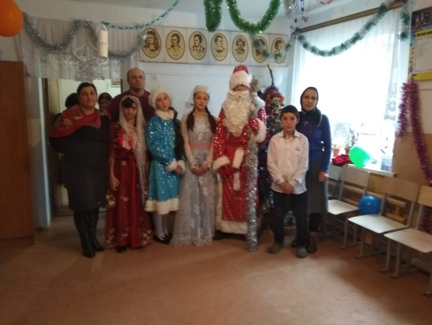 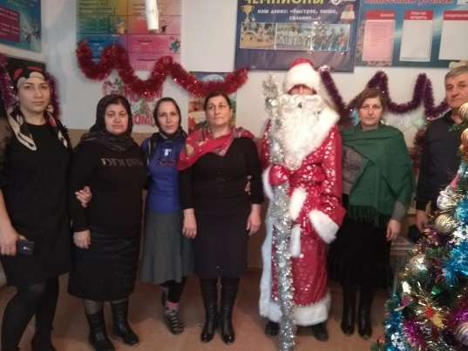

завуч по ВР /Абакарова Г.З./